**Nama : Syafira Dewi Fatimah**

**Nim : 12030123140249**

**Kelas : C**

**Matakuliah : Analisi Desain dan Sistem**

Berikut adalah workflow automation agent AI sistem perpustakaan Maestro

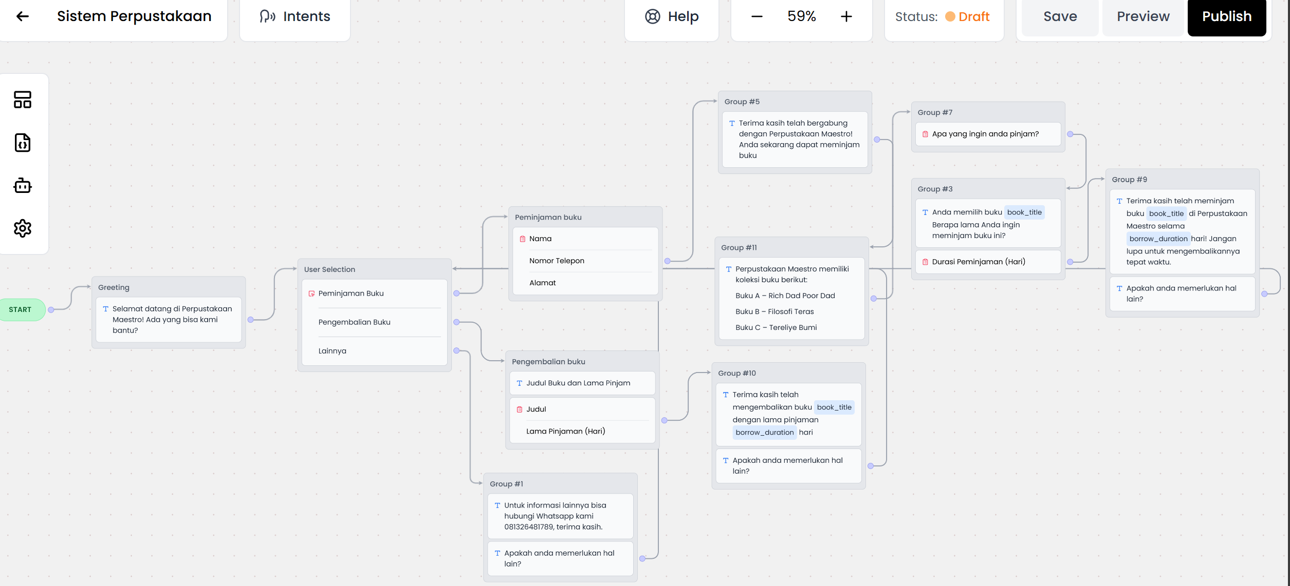

**Berikut adalah penjelasan workflow sistem perpustakaan**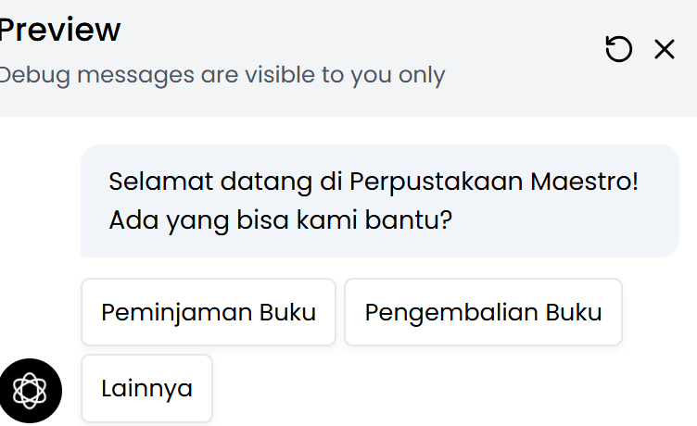

1. ketika **pengguna pertama kali** menggunakan chatbot maka, chatbot akan menyambut pengguna dengan informatif. Chatbot juga akan memberikan pilihan layanan yang tersedia dalam sistem: Peminjaman Buku, Pengembalian Buku, Lainnya.

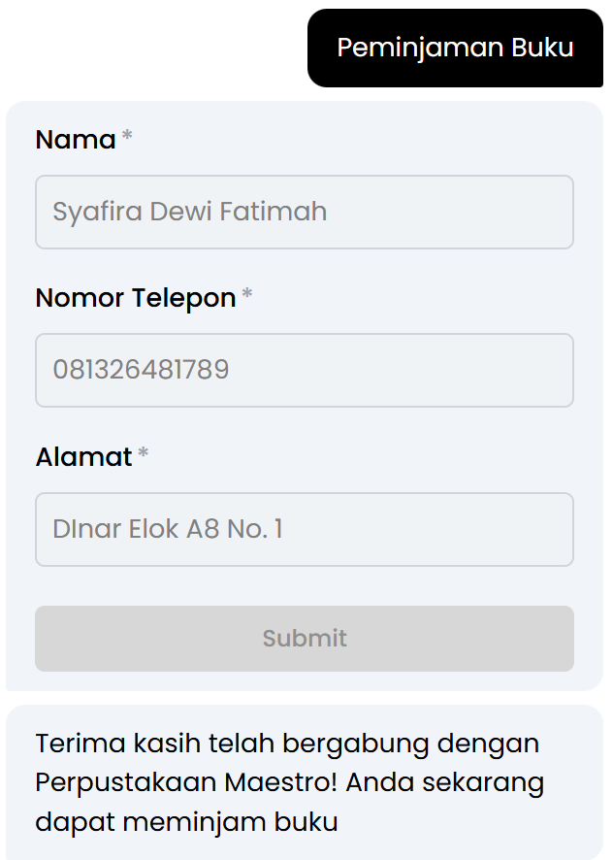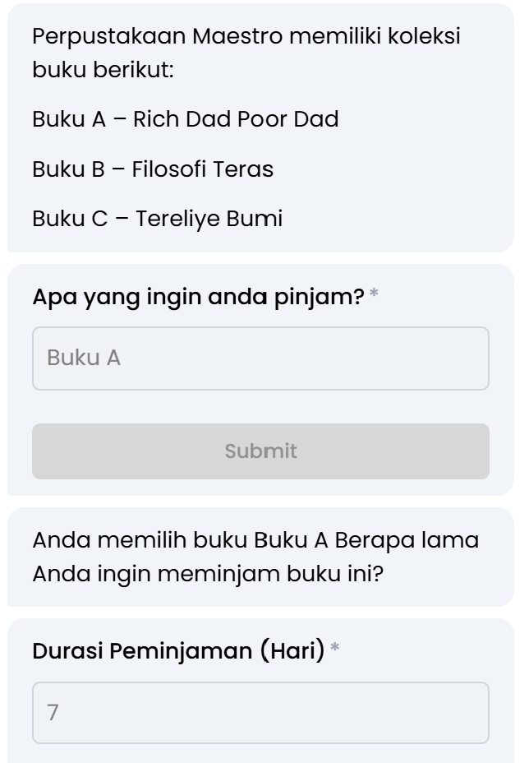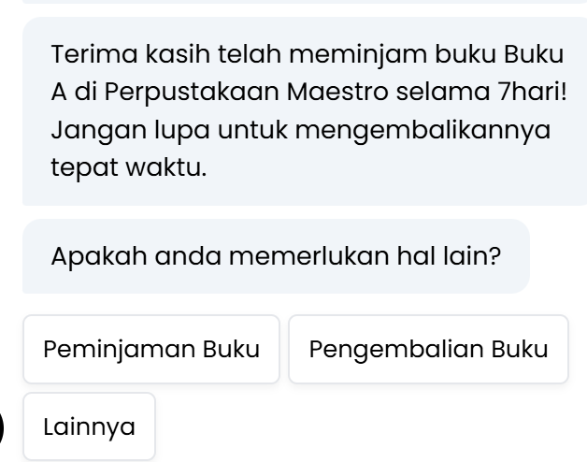

2. Pada layanan **Peminjaman buku**, chatbot akan meminta kita mengisi data (nama, nomor telepon, dan Alamat), kemudian terdaftarlah data kita baru bisa memilih buku yang ingin di pinjam (sesuai daftar yang ada ) dan mendata durasi peminjamannya.

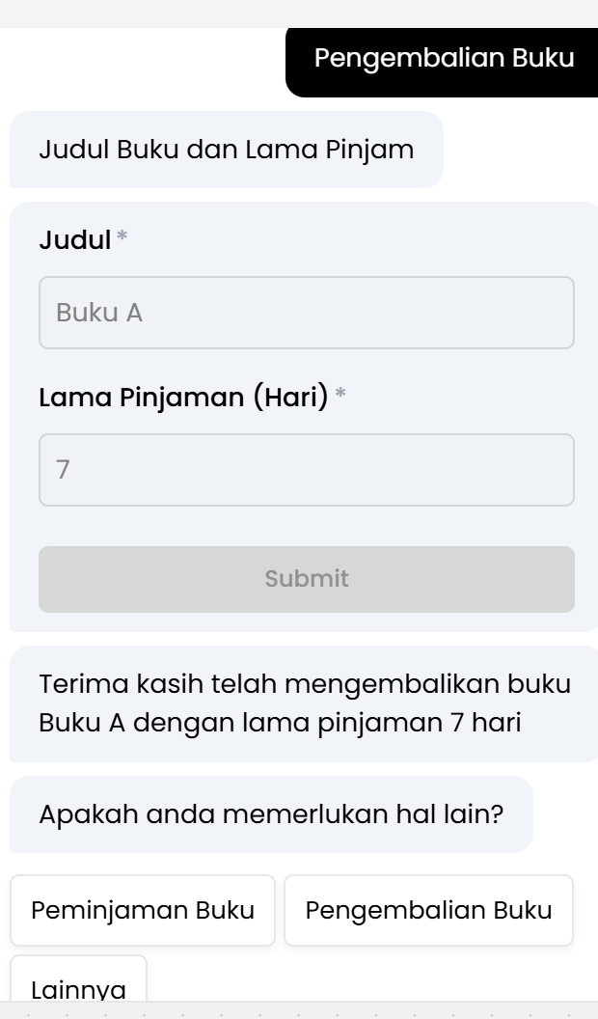

3. Pada **layanan Pengembalian Buku**, chatbot akan meminta kita mengisi data buku yang telah kita pinjam dan lama pinjaman buku

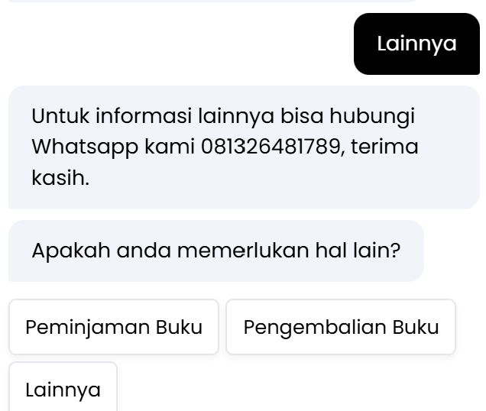

4. Untuk **layanan lainnya**, chatbot memberikan informasi nomor whatsapp yang bisa dihubungi lebih lanjut.